Akkuherstellung: ProMinent hält stand, wo andere passen

Lithium-Ionen-Akkus liefern die Energie für den heutzutage üblichen modernen Alltag mit Smartphones, Notebooks oder Elektroautos. Forschungs- und Industrieunternehmen arbeiten permanent daran, die Energiedichte der Akkus und ihre Herstellung weiter zu verbessern. So auch ein koreanisches Unternehmen, welches Anodenmaterial für Akkus erzeugt. Dieser Hersteller plante eine neue Produktionsanlage und benötigte dafür leistungsfähige Komponenten.

Anoden-Produktion in aggressiver Umgebung
Die Reaktionsumgebung zur Herstellung von Anodenmaterial ist heiß, aggressiv und stark alkalisch. Die besondere Herausforderung: Die chemische Reaktion läuft über mehrere Tage bei Temperaturen über 50°C und einem hohen basischen pH-Wert ab. Außerdem sind zersetzende Metalllösungen, Ammoniakwasser und Natronlauge am Produktionsprozess beteiligt. Dabei muss laufend der pH-Wert gemessen und durch die geregelte Zugabe von Natronlauge stabilisiert werden. Die chemische Reaktion findet in einem in sich geschlossenen Reaktor statt. Leckage- und Membranbruchsensoren sorgen für Sicherheit und Sauberkeit in der Anlage.
Die Umgebung und Komponenten stellen somit hohe Ansprüche an die im Prozess eingesetzten Sensoren und Dosierpumpen. ProMinent ermöglicht es mit seiner robusten Technik, alle Parameter im Sollbereich zu halten.
Vom kleinen Pilotprojekt zum großen Reaktor
Gesucht wurde eine Technik, die trotz der anspruchsvollen Umgebung kontinuierlich zuverlässige Messwerte für die pH-Regelung liefert und alle Chemikalien reproduzierbar und punktgenau dosiert. ProMinent war der einzige Anbieter, der sämtliche Anforderungen des Herstellers erfüllen konnte, vor allem mit dem geforderten großen Messbereich und der Temperatur- und Druckbeständigkeit der Sensoren. Der Anodenmaterial-Hersteller startete mit einem Pilotprojekt im kleinen Maßstab, um die Reproduzierbarkeit und die Sensor-Standzeiten in der Praxis zu testen.
Zum Einsatz kommt die Magnet-Membrandosierpumpe gamma/ X, die im anvisierten niedrigen Leistungsbereich die Funktionen der später im „großen“ Projekt eingesetzten Motor-Membrandosierpumpe Sigma übernimmt. Beide Pumpen sind so flexibel einstellbar, dass sie auch unter schwierigen Prozessbedingungen individuell präzise dosieren. Das ermöglicht sichere und effiziente Prozesse. In der Pilotphase stand jederzeit ein ProMinent Ansprechpartner bereit, um bei Fragen gemeinsam mit dem Kunden die optimale Lösung zu finden.
Das anfängliche Pilotprojekt war ein voller Erfolg und das Hauptprojekt wurde in der Zwischenzeit erfolgreich implementiert und umgesetzt. Als bemerkenswert erwiesen sich die Sensoren, die in der aggressiven Umgebung mehrere Reaktionszyklen durchhalten.
Das koreanische Unternehmen überzeugten außerdem:
- zuverlässige Produktionsabläufe durch robuste Geräte mit sehr schneller Ansprechzeit und kontinuierlicher Dosierung
- bequeme pH-Kontrolle über Sensoren dadurch, dass keine speicherprogrammierbare Steuerung (SPS) erforderlich ist
- perfektes Zusammenspiel und komfortables Wartungsmanagement durch kompetenten Support und alle Geräte aus einer Hand
- kompetente Betreuung und Unterstützung durch ProMinent
Eckdaten
- Koreanischer Hersteller von Anodenmaterial (Präkursor) für Akkuzellen
- Aggressive Reaktionsumgebung: Metalllösungen, Ammoniakwasser (NH4OH) und Natronlauge (NaOH), lange Reaktionsdauer, Temperatur über 50 °C, hohe alkalische pH-Werte
- Pilotprojekt: Magnet-Membrandosierpumpe gamma/ X mit Teflon-Dosierkopf und PVDF-Dosiermembran sowie Schlauchpumpe DULCOFLEX DF4a und zusätzliche Komponenten (siehe Hauptprojekt)
- Hauptprojekt: Motor-Membrandosierpumpen Sigma/ 3 mit Edelstahl-Dosierkopf, Mess- und Regelgeräte DULCOMETER DACb und D1Cb, DULCOTEST pH-Sensoren PHEP H 314 SE für den pH-Bereich 3-14, pH-Sensoren PHEX 112 SE für Suspensionen, Schlämme und Emulsionen
- Zuverlässige Produktionsabläufe durch robuste Geräte mit genauen Dosier- und Messleistungen
Weitere Informationen finden Sie hier: DULCOTEST pH-Sensoren - ProMinent
ProMinent hat bereits viele solcher Kundenprojekte weltweit erfolgreich begleitet und umgesetzt. Überzeugen Sie sich selbst von unserer Kompetenz und unseren Lösungen für Ihre Anwendung: www.prominent.de. 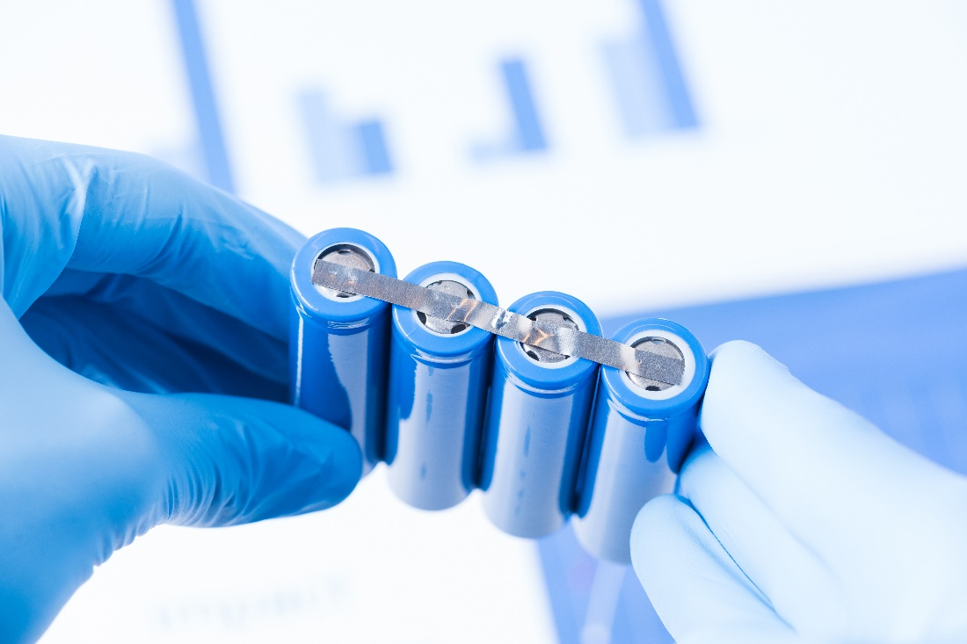
Bildunterschrift 1: Smartphones, Notebooks und Elektroautos gehören zum modernen Alltag. Wir bei ProMinent helfen unseren Kunden dabei, das Anodenmaterial für die Akkus dafür herzustellen (Bild: ProMinent).
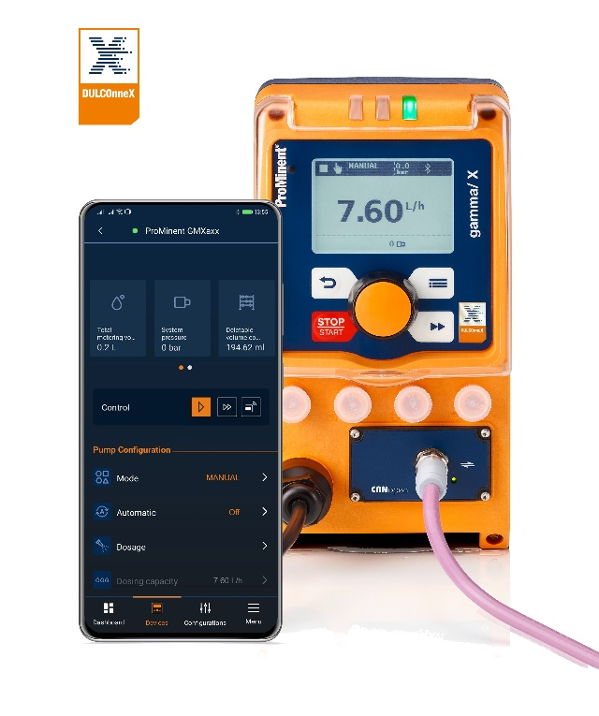
Bildunterschrift 2: Die Magnet-Membrandosierpumpe gamma/ X ist robust und ermöglicht zuverlässige Produktionsabläufe durch eine schnelle Ansprechzeit und eine genaue Dosierung (Bild: ProMinent).
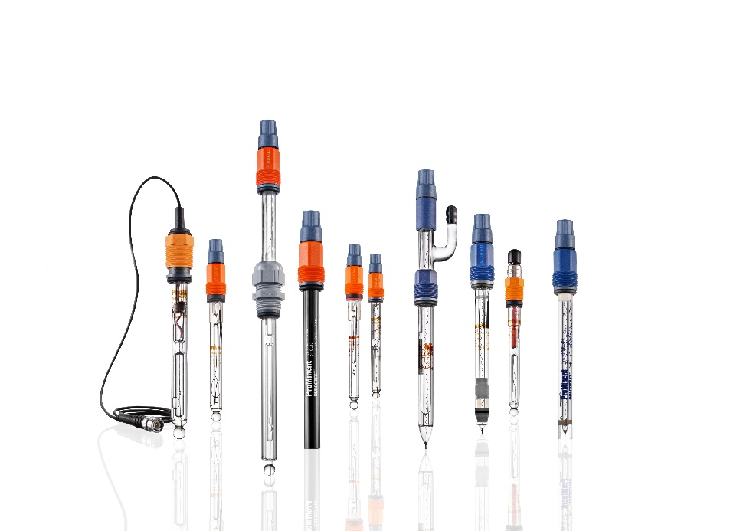
Bildunterschrift 3: Die Reaktionsumgebung zur Herstellung von Anodenmaterial ist heiß, aggressiv und stark alkalisch. Um den pH-Wert laufend zu messen, sind ProMinent Sensoren mit ihrem großen Messbereich sowie ihrer Temperatur- und Druckbeständigkeit sehr gut geeignet (Bild: ProMinent).



Die ProMinent Unternehmensgruppe ist Hersteller von Komponenten und Systemen für die Dosiertechnik sowie zuverlässiger Lösungspartner für die Wasseraufbereitung und digitales Fluidmanagement. Hauptsitz der Unternehmensgruppe ist Heidelberg. Über 2.700 Mitarbeiterinnen und Mitarbeiter in rund 50 eigenen Vertriebs- und Servicegesellschaften sowie 11 Produktionsstätten arbeiten täglich daran, ProMinent Kunden individuelle Lösungen und den gewohnt kompetenten Service anzubieten. Weitere Informationen: www.prominent.com

ProMinent Group
ProMinent Deutschland
ProMinent Group

